Årets Sommarblomma 2019

PALETTBLAD
Plectranthus scuttelarioides (Coleus blumei)
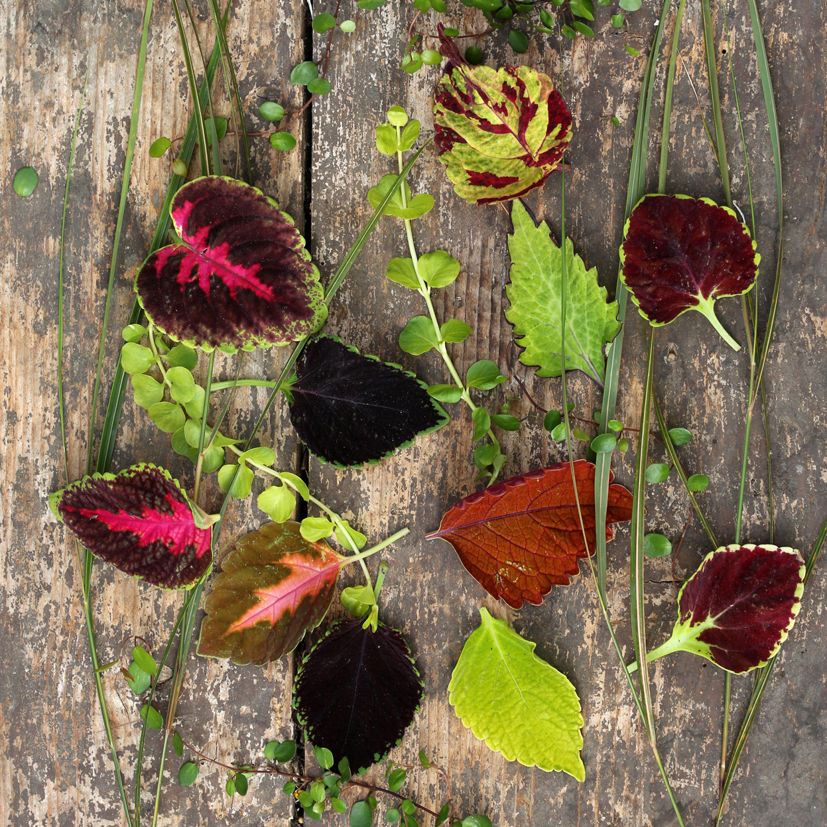
En sagolik växt fylld av fantasifulla mönster och kontraster! Bladen kan vara lika färgstarka och charmerande som blommor i allmänhet. Bladen kan också lyfta fram de andra fina blommorna och små bladen som lätt gömmer sig i dina samplanteringar.

Bladen är alltifrån rosagulliga som prinsessans kjol, över brons och lime till mörkt chokladbrunröda. Vissa chokladbruna med ljust limegröna uddkanter som sagokungens sammetsmantel. Addera flera nyanser och spektakulära mönster däremellan, allt utom blått.

Blåa kan däremot de pyttesmå blommorna vara, som på sensommaren utvecklas i långa, täta ax från bladvecken. Inte intresserad – nyp bort dem och bladen blir finare!

Bladen är lena, små eller stora, smala eller hjärtformade, oftast i två eller flera starka färger med fantasifulla mönster och med avvikande uddkant. Stjälkarna är unika, fyrkantiga, förgreningen tät och växtkraften otrolig.

LITE HISTORIA
Sedan Palettblad i mitten av 1800-talet kom från Tropiska Asien till Europa och oss, har sortantalet ökat betydligt, Växten var lätt att odla, föröka och korsa även hemma i stugorna. Den spreds i landet från slott till koja och fick många regionala namn. Förutom Palettblad Nässla, Rums- och Praktnässla, Nälla, Fattigmanskroton m fl.
Den blev sedermera en växt för yrkesodling men också en ”kafferepsväxt”, från vilken gästerna nöp toppar i smyg med sig hem.

ANVÄNDNING
Först under vinter och tidig vår som krukväxt inne men numera lika mycket användbar i kruka eller rabatt ute. En del sorter är upprätta, andra nästan hängande och passar i ampel. De många färgerna och mönstren gör att du lätt hittar din favoritsort eller önskekulör.

Namnet kommer från det grekiska ordet koleus, som betyder svärdskida och syftar på att ståndarna är hopväxta till ett rör, som omger märket. Tag fram luppen!

NÄR KERSTIN AHLVIN VURMAR FÖR EN VÄXT
När Kerstin Ahlvin, välkänd trädgårdsskribent med stor förkärlek för svenska krukväxter och med rötterna i den svenska trädgårdsnäringen får kännedom om årets utvalda brister hon ut i vers:

För över hundra år sedan kom det, stannade, blev kvar
det färgstarka, kraftiga Palettblad, som bara minikrav har.

Beskär det då och då, så blir det buskigt och tätt.
Topparna blir plantor – lätt som en plätt
Låt barnen hjälpa till, det skapar glädje och fröjd
och gamla Mormor blir nostalgisk, riktigt förnöjd.

Komponera, arrangera, plantera ihop det med andra,
inga svårigheter, de kompletterar varandra.
Här finns verkligen färger som på målarens palett
för krukan, lådan, rabatten du hittar din egen lätt.

Tag del av trädgårdsmästarens råd:
Om växtplatsen är ljus, jorden lucker och porös och vattningen är så jämn att jorden inte torkar, då får du kraftiga, fina, täta plantor. Kvävesvag näring är ett plus.
Klipp bort blomknopparna om du vill få bättre kvalitet i bladen.

Låter du blommorna bilda frö, som du sår, får du helt nya sorter. Ett spännande och lärorikt moment för alla åldrar.
Tag sticklingar i augusti, låt dem övervintra och bli till nästa års inneglädje och trädgårdsfröjd.

VÄXTER SOM GILLAR SÄLLSKAPET

Prydnadsgräs skapar höjd och harmoni – välj ton i ton eller de som bildar kontraster.
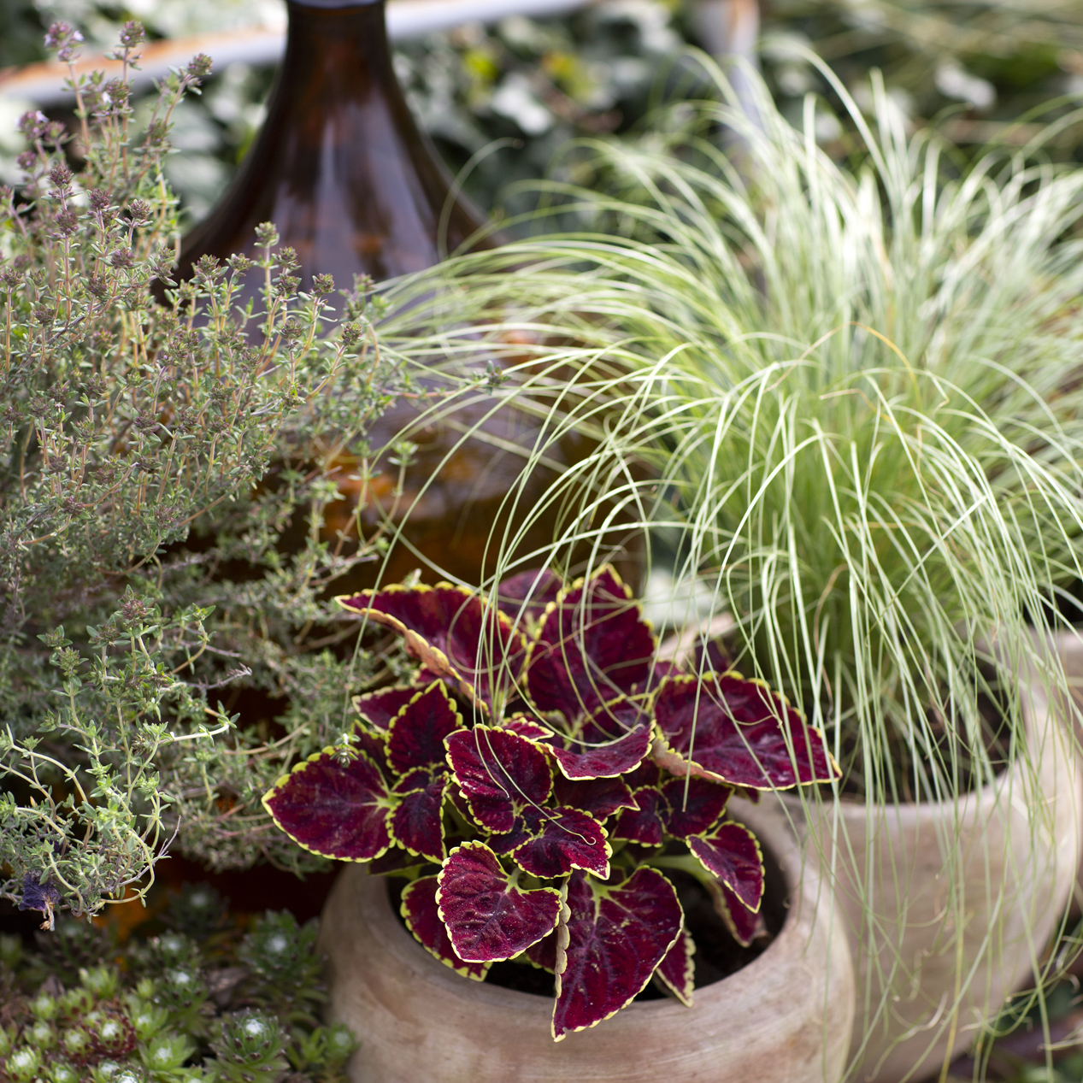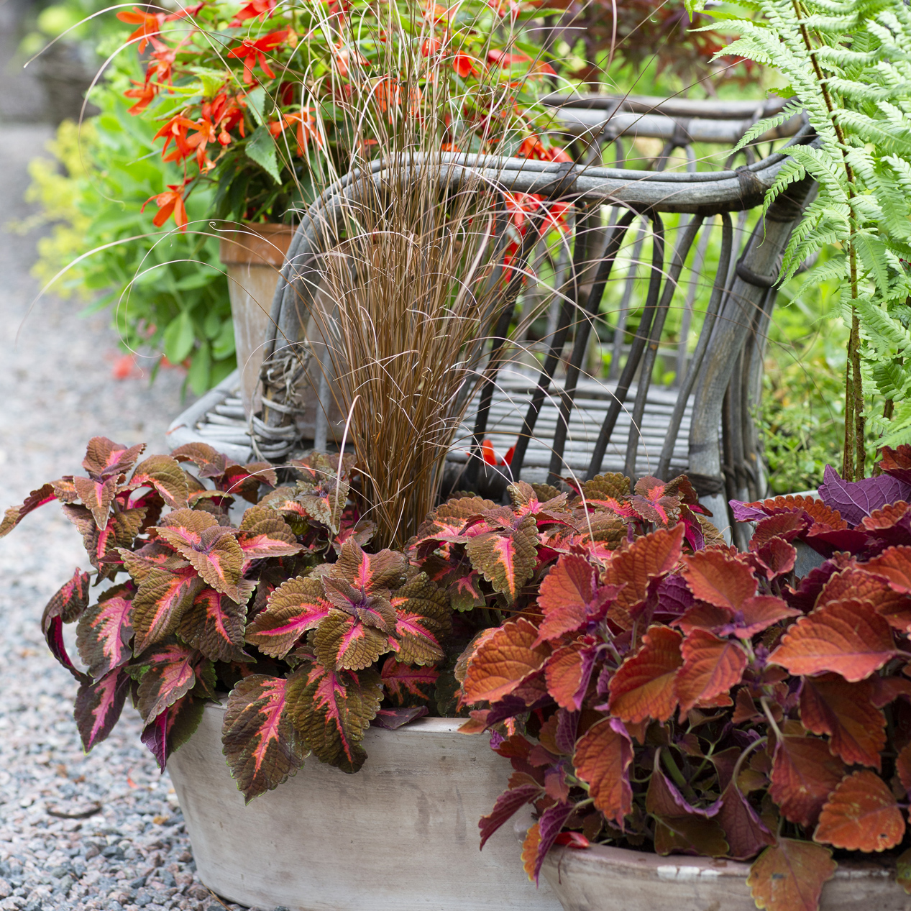

Slideranka och Penningblad som med sina pyttesmå blad låter Palettbladen lysa än tydligare.
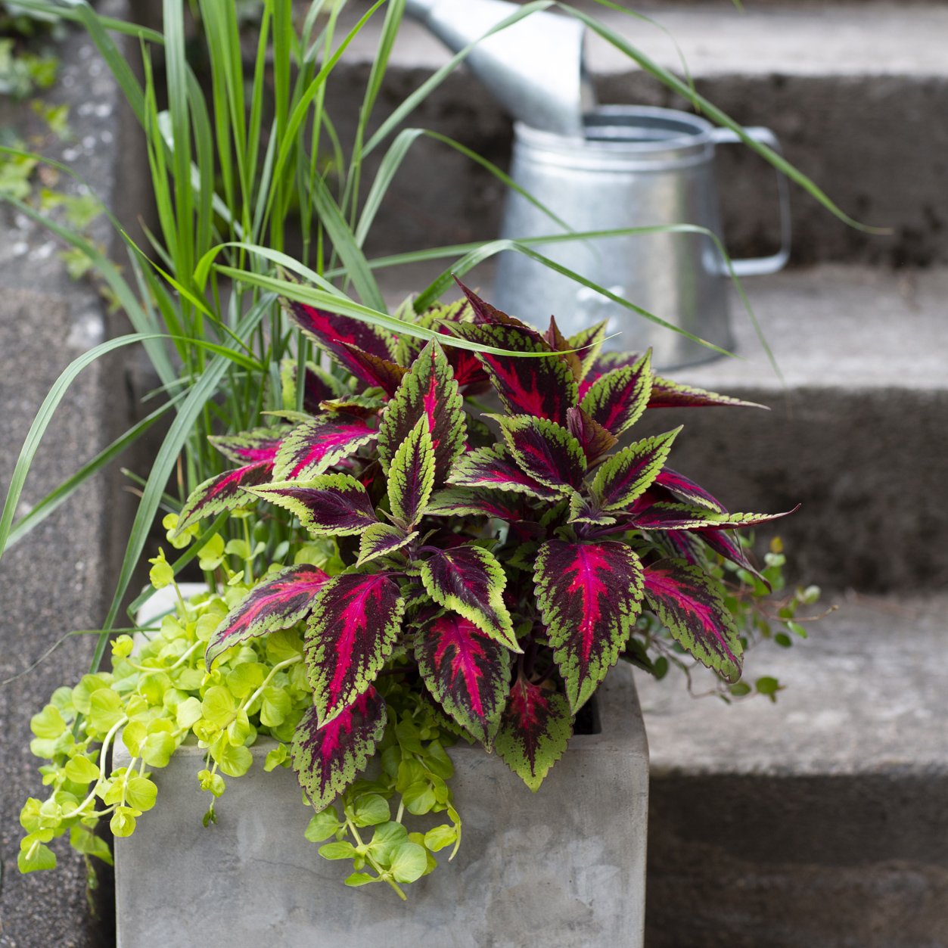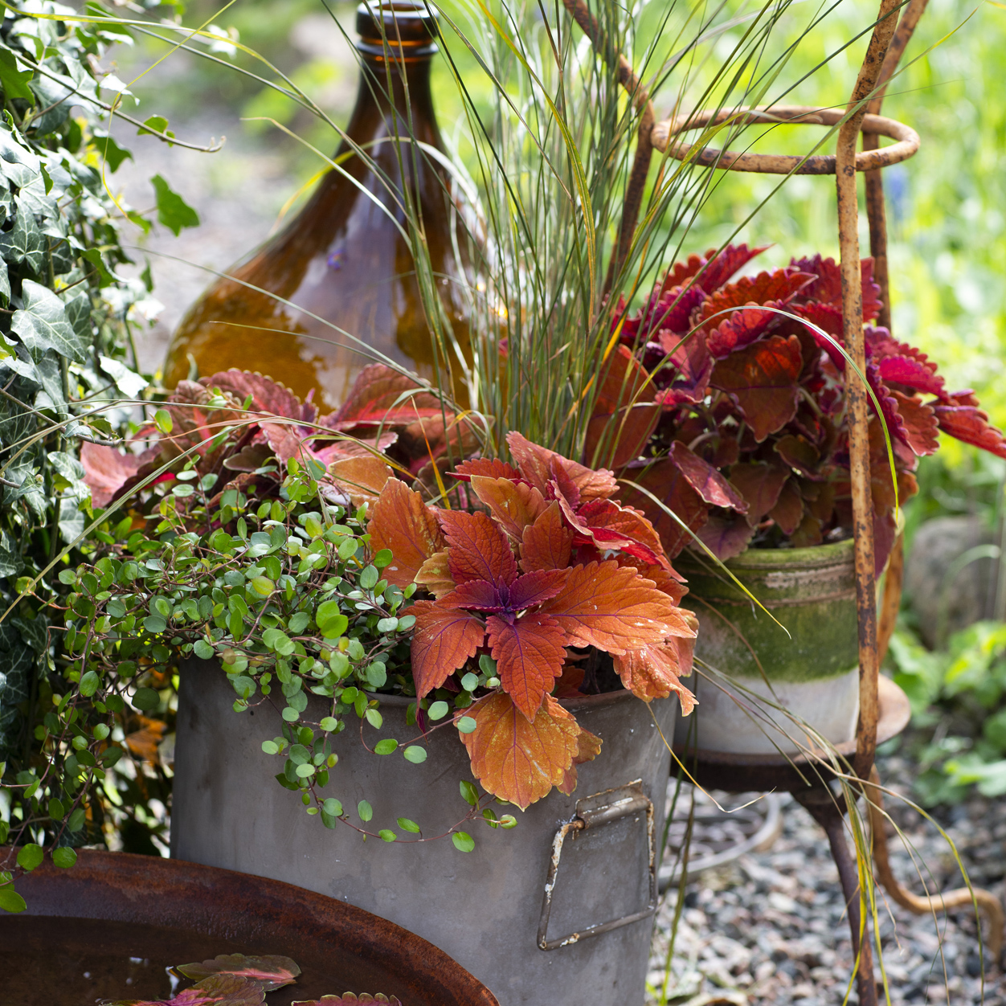

Årets Pelargon 2019, Brocade-serien med sina mörka blad ger fina kontraster tillsammans med ljusa Palettblad. Välj Salmon Night eller Cherry Night för färg i din stil.
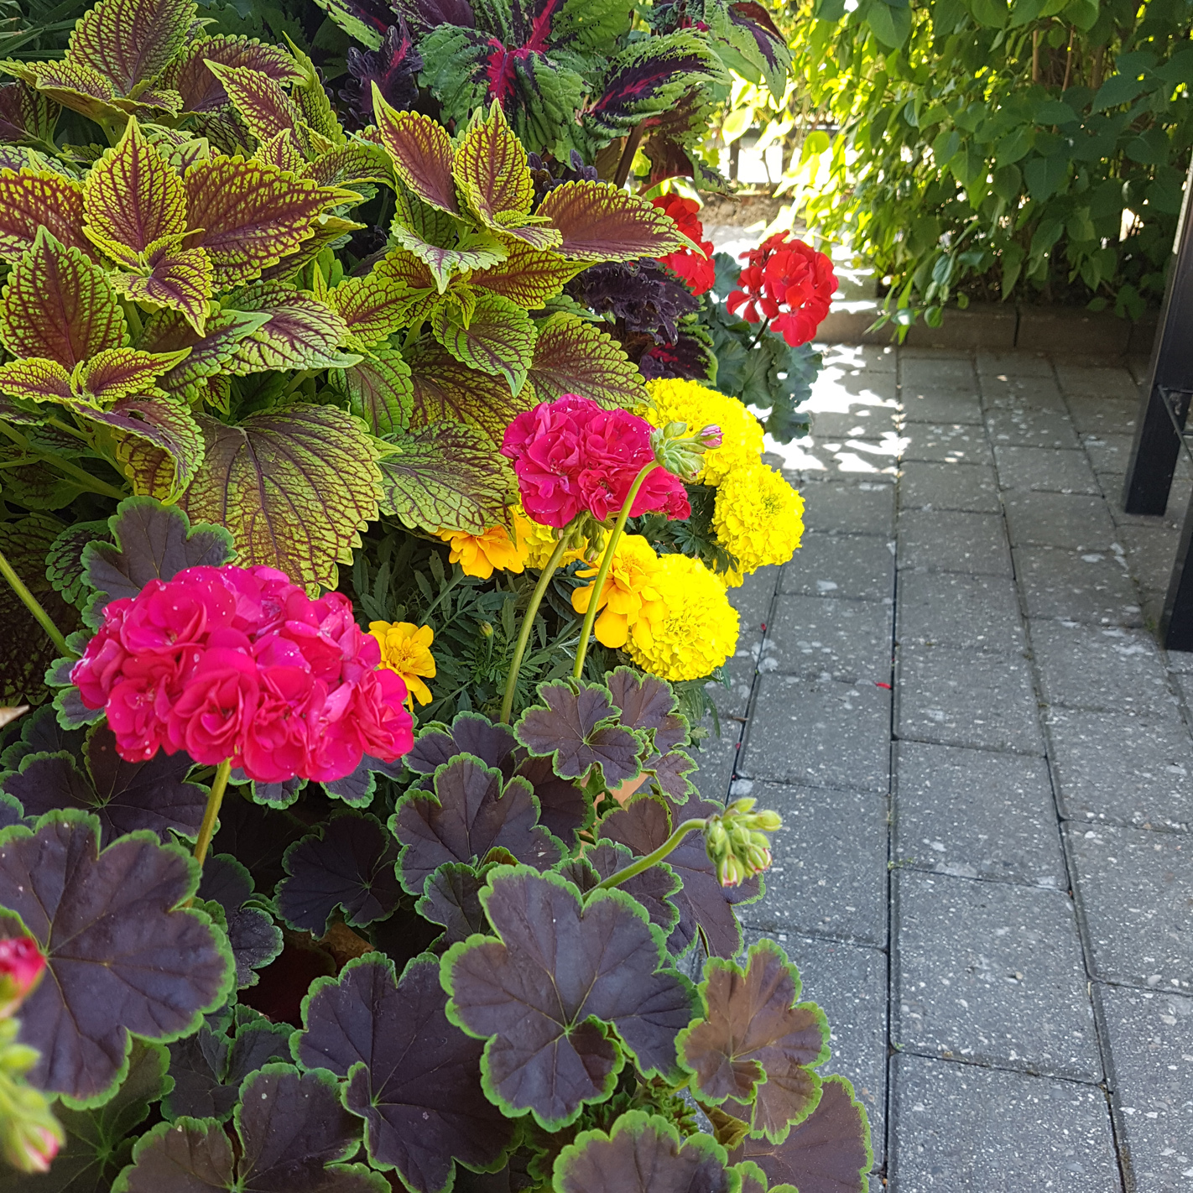

Klassiska Pelargoner – gärna i rosa toner gifter sig fint såväl med purpurtonade som flerfärgade Palettblad.
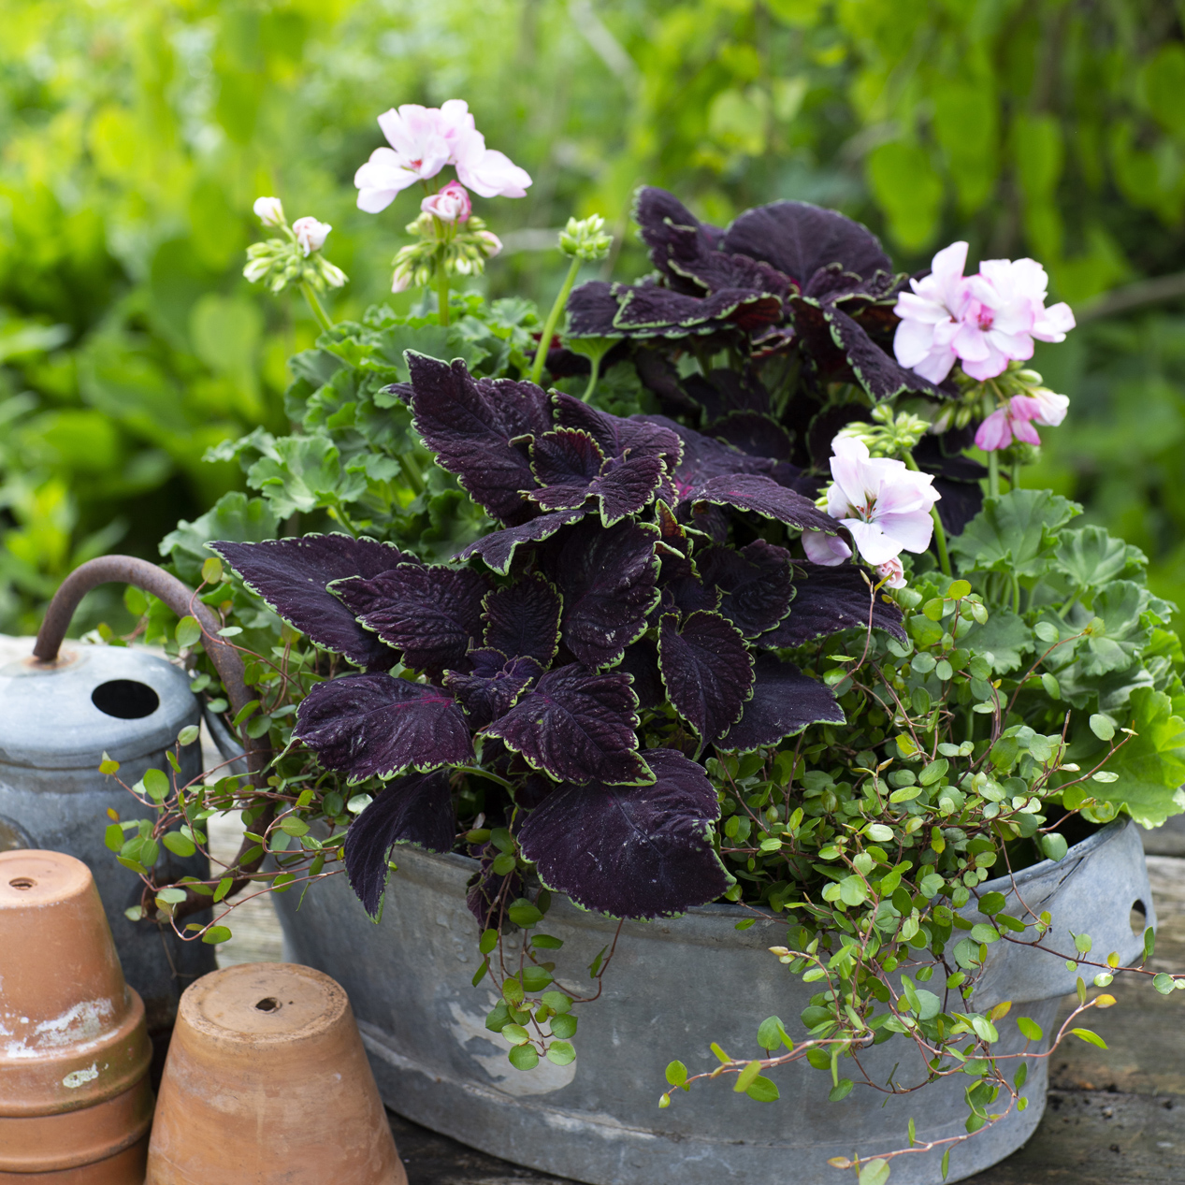

Låt sällskapet bestå i en mix av olika sorter och färger – en färgfylld explosion.
I modern inredning med svart och betong blir den till en stilfull solitärväxt, vilsam för ögat.
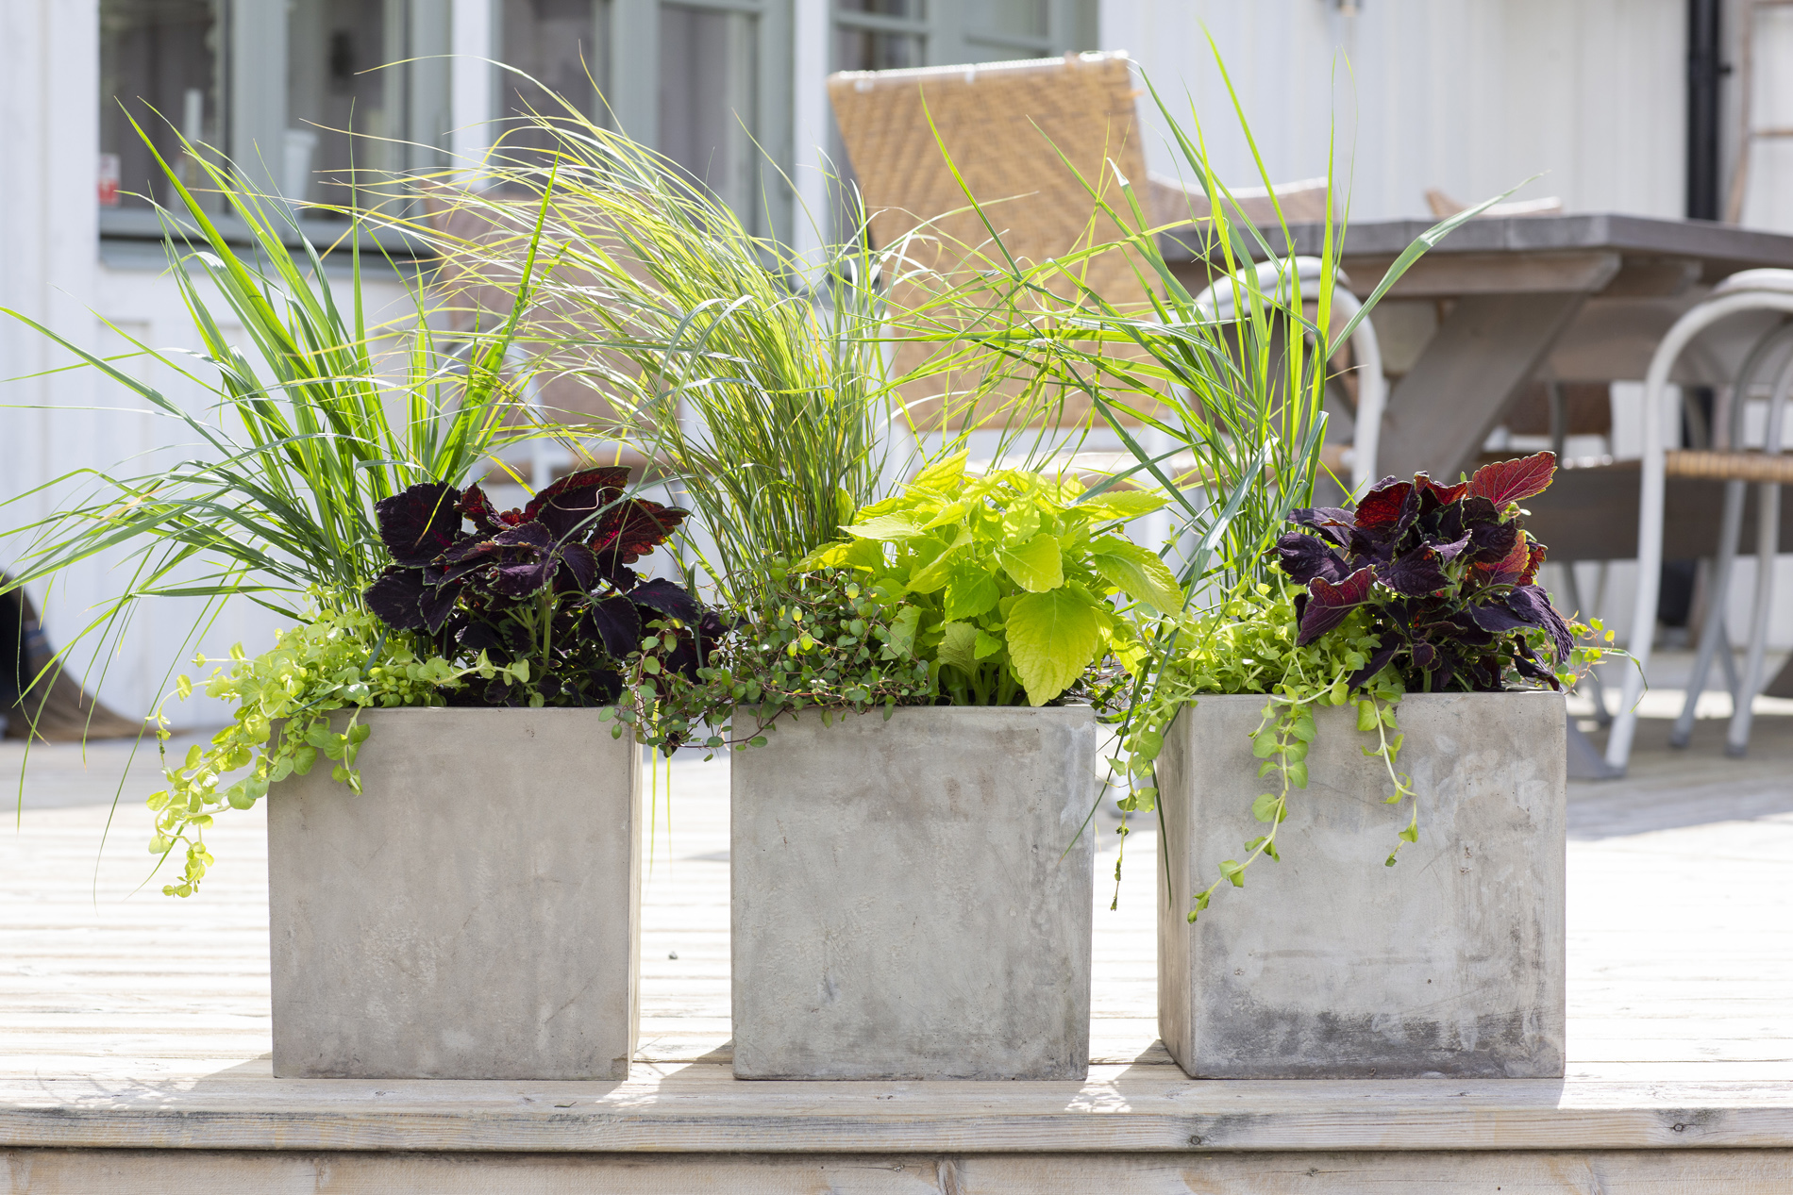

Juryns motivering:
När bladet överglänser en blomma

